二胡、笛子基礎教程－由本公司總經銷

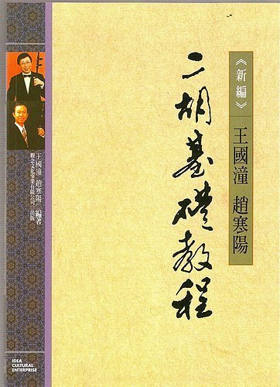
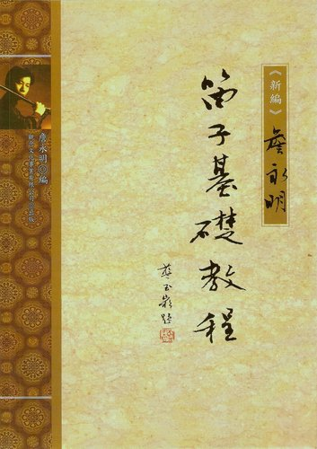
二胡基礎教程 趙寒陽、王國潼 編 $380 (可另搭配CD(6片裝)$900)
笛子基礎教程 詹永明 編 $350 (可另搭配錄音帶五片 $560)
30本以上 7折
30-50本 6.5折
50本以上 6折
100本以上 5.5折
1.郵局：訂購劃撥帳號 17545047 李錫奇
2.銀行：國泰世華銀行 台北分行013
帳號:0070036022439 帳戶:樂功社 李錫奇
PS.第一次訂購者請先付款，款到後出貨

